消费品召回计划
生产者名称 | 东莞市鸿智文具制品有限公司
产品名称 | 文具盒
品牌 | 语季
涉及数量 | 200个
型号/规格 | 8100
生产起止日期 | 2024年6月至2024年6月
生产批号/批次 | \
产品描述及外观照片 | 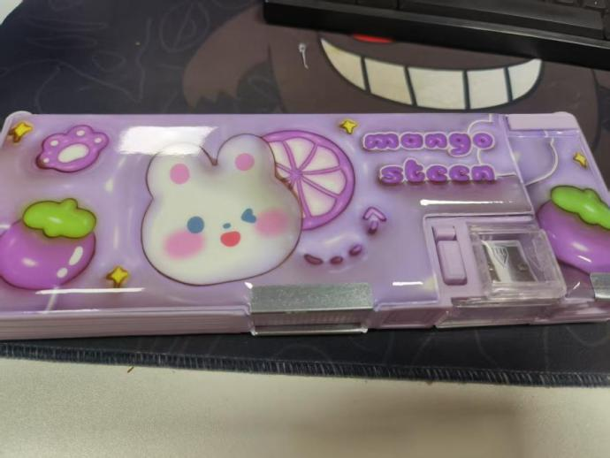
存在的缺陷 | 边缘、尖端项目不符合GB 21027-2020标准，存在功能性锐利边缘，无警示说明。
可能导致的后果 | 儿童正常使用下，存在可触及的危险锐利尖端，可能刺伤儿童的身体部位，造成损伤。
避免损害发生的应急处置方式 | 停止使用相关文具盒，并联系企业进行处理。
具体召回措施 | 在电商平台发布召回公告，告知消费者具体召回事宜，为购买到缺陷产品的消费者免费补充警示标识。
召回负责机构 | 东莞市鸿智文具制品有限公司
召回联系方式 | 叶立明13556655838
召回进度安排 | 集中召回安排在2025年4月30日至2025年7月25日。
其他需要报告的内容
其他信息 | 相关用户也可以登录东莞市市场监督管理局网站-重点领域信息公开-质监信息-通知公告栏目，或拨打东莞市市场监督管理局消费品召回工作热线（0769-23109797）了解更多信息。

